ОДД: пільгова ставка діє до 1 березня
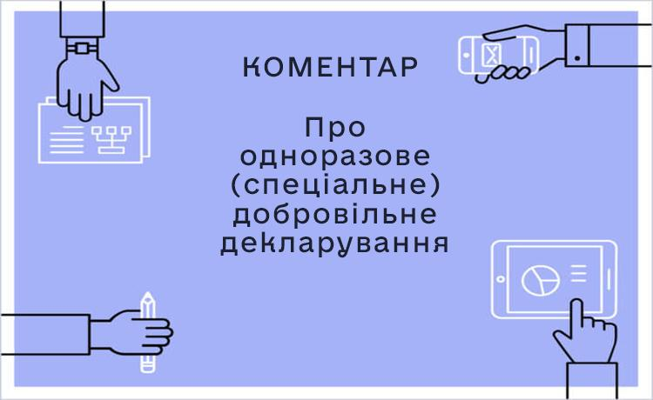
В.о. заступника начальника Головного управління ДПС у Харківській області Євген Огієнко надав коментар стосовно податкової амністії для громадян.
Зокрема, фахівець роз’яснив, що 1 березня 2022 року завершується період одноразового (спеціального) добровільного декларування іноземних активів за пільговою ставкою 7%. У подальшому до завершення кампанії, тобто з 01.03.22 до 01.09.22, валютні цінності, розміщені на рахунках в іноземних банках, можна буде легалізувати, сплативши 9% від суми активу.
Євген Огієнко також нагадав, що громадяни України, які мають активи, що не були оподатковані станом на 01.01.2021 належним чином, можуть добровільно пройти одноразове (спеціальне) декларування, сплатити одноразовий збір та легалізувати такі активи. Податкова амністія розповсюджується, зокрема, на такі активи, як: грошові кошти, валютні цінності, цінні папери, рухоме та нерухоме майна в Україні та закордоном.
Декларація подається до Державної податкової служби України безпосередньо платниками через Електронний кабінет.
З метою надання консультацій та роз’яснень щодо одноразового (спеціального) добровільного декларування, у Головному управлінні ДПС у Харківській області працює «гаряча лінія» - 702-86-12.

